

Plan Rozwoju MiejscowoŚci:

Syberia

Gmina Brzeziny
Powiat Brzeziny
Województwo Łódzkie

SYBERIA, maj 2005 r.

Spis treści:

I. Charakterystyka miejscowości, w której będzie realizowany projekt i planowane kierunki działań. 3
1. Charakterystyka miejscowości: 3
a) Historia 3
b) Położenie 3
2. Charakterystyka społeczno – gospodarcza 4
3. Kierunki rozwoju miejscowości Syberia. 6

II. Inwentaryzacja zasobów. 8
1. Zasoby natury. 8
2. Zasoby ludzkie. 8
3. Zasoby lokalowe. 8
4. Zasoby kulturowe. 9

III. Ocena mocnych i słabych stron miejscowości Syberia. 9
1. Strony mocne miejscowości. 9
2. Strony słabe miejscowości. 10

IV. Opis planowanego przedsięwzięcia pt. „Zachowanie i ochrona dziedzictwa kulturowego miejscowości Syberia”. 11
V. Szacunkowy kosztorys planowanego przedsięwzięcia. 12
VI. Harmonogram realizacji planowanego przedsięwzięcia. 13

I. Charakterystyka miejscowości, w której będzie realizowany projekt i planowane kierunki działań.

1. Charakterystyka miejscowości:

Historia

Wzmianki historyczne wymieniają Syberię. Istniała ona już u schyłku średniowiecza w XV w. Nazwa pochodzi zapewne od ,,siewier’’- północny wiatr. Określa to teren wystawiony na silne podmuchy wiatru połączonego ze śnieżycą i zimnem .
Syberia w XIX w. i na początku XX w. należała do zaboru rosyjskiego (1815-1914).
W 1827 r. liczyła 14 domów i 85 mieszkańców . Dziewięć rodzin uprawiało 108 mórg ziemi .
Każde gospodarstwo obejmowało przeciętnie 12 morgów.
Na początku XXI w. Syberię zasiedlało 80 osób, było 48 gospodarstw, a grunty orne wynosiły 350 mórg tj. 202 hektary .

b) Położenie

Wieś Syberia położona jest w północno – wschodniej części Gminy Brzeziny na skraju Parku Krajobrazowego Wzniesień Łódzkich, obok kompleksu leśnego Szymaniszki - Tadzin, który znajduje się w ramach „Kompleksu Promocyjnego Lasów Spalsko – Rogowskich”. Przebiegają tu szlaki turystyczne pieszy i rowerowy w ramach kompleksowego szlaku całego Parku od lasu Łagiewnickiego do Syberii.
Wieś Syberia w roku 2005 jest zadbana i żyje problemami takimi jak rolnicy w całej Polsce. Wieś ma szanse rozwoju w kierunkach związanych nierozerwalnie z położeniem, ukształtowaniem, środowiskiem naturalnym, warunkami finansowymi.
Szacunek dla tradycji jest w Syberii przekazywany pokoleniowo. Tradycyjnie tutaj można degustować pieczone karczki , szynkę z kością oraz rozmaite nalewki.

2. Charakterystyka społeczno – gospodarcza

Obecnie Syberię zamieszkuje 84 osób. Ponadto nierozerwalnie związanymi z miejscowością Syberia są miejscowości:
- Bielanki  - Marianów Kołacki  - Jabłonów | - 92  - 51  - 31

Obsługę oświatową prowadzi Szkoła Podstawowa w Dąbrówce Dużej , do której jest realizowany dowóz dzieci transportem Gminy i na koszt gminy. W obszarze miejscowości działa Ochotnicza Straż Pożarna w Syberii ,która prowadzi czynności prewencji p.poż. oraz czynności bojowe w ramach posiadanych zasobów personalnych.
W ramach wsi funkcjonuje od roku 1968 ,,Orkiestra w Syberii’’ w składzie 24 osób. Orkiestra ta jest dumą tej miejscowości i całej Gminy Brzeziny. Orkiestra w 1980 roku została reaktywowana i rozszerzona o nowych młodych członków. Ma ona swoje próby w świetlicy OSP. Próby te prowadzi uprawniony kapelmistrz Pan Piotr Brzeziński odbywają się one jeden raz w tygodniu.
Orkiestra brała i bierze czynny udział w licznych uroczystościach kościelnych, państwowych oraz innych miedzy innymi w 2003 r. w Warszawie uczestniczyła w imprezie na rzecz dzieci niepełnosprawnych, obchodach „Dni Ziemi Brzezińskiej”, Jarmarku Łódzkim i Dożynkach Gminno - Parafialnych.
Orkiestra w swoim repertuarze ma dużo utworów ludowych tradycyjnych, ginących, specjalizuje się w przyśpiewkach. Jest w orkiestrze grupa ludzi wszechstronnie muzycznie utalentowanych i dlatego pełni ona funkcje zespołu ludowego i orkiestry w zalezności od potrzeb.
Działalność orkiestry jest formą promocji miejscowości Syberia, okolicznych miejscowości oraz całej Gminy Brzeziny.
Realizuje wspólnie z miejscowym Kołem Gospodyń Wiejskich w Syberii życie społeczno – kulturalne dla okolicznych mieszkańców.
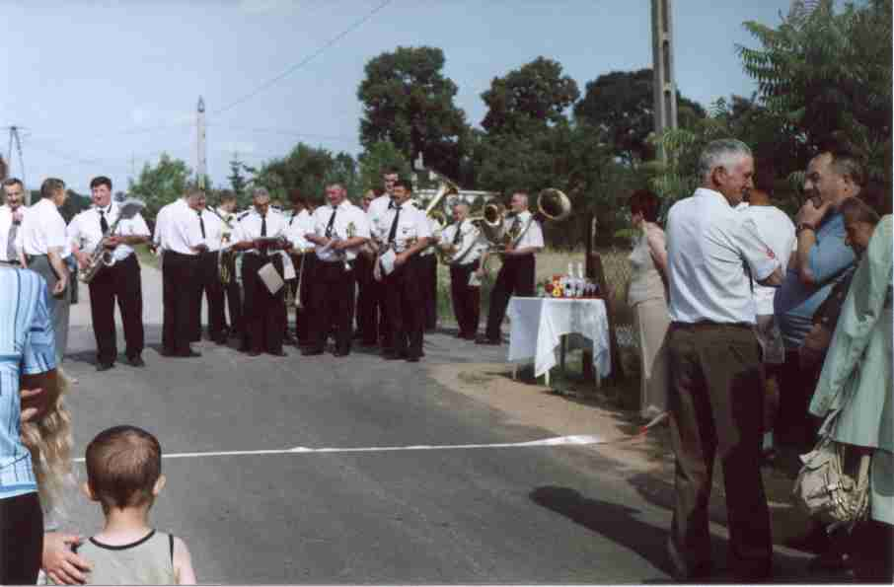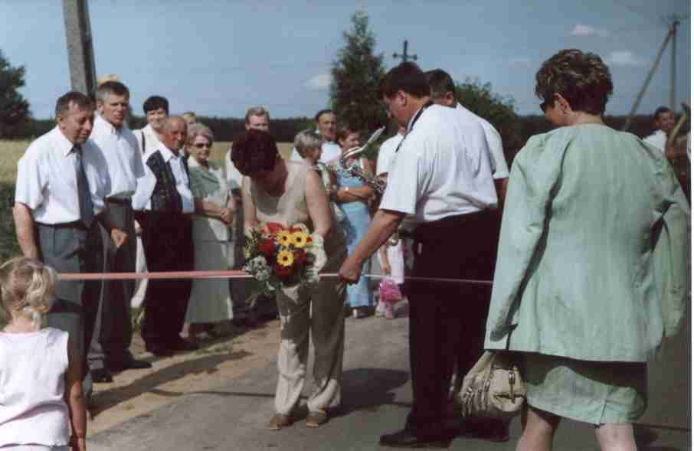
Orkiestra Odbiór drogi

Koło Gospodyń Wiejskich w Syberii obejmuje swym zasięgiem przyległe wsie, działa ono od wielu lat . Bazą działalności tych organizacji jest zlokalizowany w Syberii budynek komunalny Gminy Brzeziny przekazany w użyczenie na rzecz Ochotniczej Straży Pożarnej i Koła Gospodyń Wiejskich, w 2002 roku gruntownie zmodernizowany stanowiący na dzień dzisiejszy świetlicę wiejską z parkingiem na około 20 samochodów.
Budynek posiada ogrzewanie skutecznym kominkiem opalanym drzewem. Przyległe miejscowości do wsi Syberia są ze sobą dobrze skomunikowane. W miejscowości sąsiedniej Bielanki znajduje się obiekt przyrodniczo-edukacyjny ,, Torfowisko- Żabieniec” w zamierzeniach jest uznanie tego obiektu jako: „ Obszar chronionego krajobrazu „Torfowisko Żabieniec” z unikalnym typowym bagnem i roślinnością bagienną . Obszary te charakteryzują się terenem falistym z głazami narzutowymi i pięknymi lasami sosnowymi.

3. Kierunki rozwoju miejscowości Syberia.

Obszar wsi Syberia charakteryzuje się glebami o niskiej bonitacji, a cały obszar wsi Syberia i sąsiednich uznany jest jako „Obszar Niekorzystnych Warunków”. Oznacza to złe warunki ekonomiczne do prowadzenia intensywnej gospodarki rolnej. Wyżej wymienione uwarunkowania wyznaczają kierunki działania dla znalezienia zabezpieczenia finansowego dla mieszkańców o nowe możliwości realizacji usług obsługi turystów, realizacji gospodarstw agroturystycznych, dla których baza realizacji znajduje się w obszarze wsi Syberia i miejscowości sąsiednich. Uzupełnieniem rozwoju o nowe w/w kierunki jest kultywowanie tradycji, zwyczajów i obyczajów mieszkańców. Tym kierowano się przy budowie planowanych kierunków, które przedstawiają one się następująco:

1. Ochrona dziedzictwa kulturowego wsi Syberia w tym:
- poprawa wizerunku istniejącej orkiestry.
- doposażenie w sprzęt muzyczny.
- zakup sprzętu nagłaśniającego.
- powstanie kapeli ludowej.

2. Poprawa czystości środowiska poprzez:
- zagospodarowanie odpadów płynnych i stałych.
- promocja ekologicznych form ogrzewania i docieplenie budynków.

3. Wspieranie rozwoju turystyki w tym turystyki edukacyjnej oraz
agroturystyki.

4. Rozwój bazy rekreacyjno – sportowej:
- Wykonanie boiska treningowego i parkingu obok placu świetlicy.

5. Rozwój infrastruktury komunalnej (komunikacja, zaopatrzenie
w energię, bezpieczeństwo mieszkańców i użytkowników
zewnętrznych.

Mieszkańcy wsi charakteryzują się dużą aktywnością społeczną. W latach 1992-1994 zbudowano tu linię telefoniczną napowietrzną i kablową. Udział mieszkańców to pozyskanie słupów i budowa kilku kilometrów linii słupowej . W roku 1993 mieszkańcy w czynie społecznym wykonali podbudowę pod obecną drogę asfaltową.
Orkiestra uczestniczyła w wielu wyjazdach zewnętrznych m in. w 2002 r. na koncercie w Warszawie organizowanym przez Prezydenta RP przyznającej ,,Order Uśmiechu’’ . Uczestniczyła w Skierniewickim Święcie Owoców i Kwiatów”, w Jarmarku Łódzkim . W corocznych Dożynkach Gminnych, „Dniach Ziemi Brzezińskiej”.
Koło Gospodyń Wiejskich było organizatorem Dożynek – Gminno- Parafialnych Gminy Brzeziny w 2002 roku. oraz lokalnych cyklicznych uroczystości kulturowych.

II. Inwentaryzacja zasobów.

Zasoby natury.

Zasobem natury są piękne obszary krajobrazowe ze śródpolnymi lasami u podnóża których płynie rzeka Mrożyca oraz obszar Parku Krajobrazowego Wzniesień Łódzkich

2. Zasoby ludzkie.

Zasobami ludzkimi są: działająca od około 60 lat orkiestra w Syberii od kilku lat w ramach organizacji strażackiej. Obecnie orkiestra ta liczy 24 osoby, posiada zdewastowane wyposażenie instrumentalne oraz nie odpowiadający wymogom strój .
Raz w tygodniu odbywają się próby muzyczne prowadzone przez uprawnionego kapelmistrza finansowanego przez Urząd Gminy.
Od ponad 20 lat działa tu Koło Gospodyń Wiejskich rekrutujące się z mieszkanek Syberii i okolicznych wsi liczy około 40 pań.
Aktualną Prezes tego Koła jest Alina Gudaj z Syberii.
Koło to jak i Orkiestra Dęta corocznie uczestniczą z własnoręcznie wykonanym wieńcem w dożynkach Gminno- Parafialnych. Dożynki Gminne odbyły się w 2002r. w Syberii i zgromadziły one ok. 400 osób.

3. Zasoby lokalowe.

Zasobem lokalowym jest obiekt budowlany w Syberii w zakres którego wchodzi wielofunkcyjna sala o powierzchni około 150 m², część kuchenna i sanitarna .Obok duży garaż na samochód.
sprzęt strażacki oraz parking na około 20 samochodów. Koło posiada skromne wyposażenie w sprzęt kuchenny, naczynia i zastawy stołowe na około 100 osób.

4. Zasoby kulturowe.

Zasobem kulturalnym mieszkańców są organizowane spotkania integracyjno – kulturalne jak: ,, wiosna w Parku Krajobrazowym Wzniesień Łódzkich’’, ,,Syberyjska Biała Noc” przy ognisku w przesileniu dnia odbywa się spotkanie plenerowe ukazujące dawne pieśni , opowieści z Koncertem Orkiestry Strażackiej o zmierzchu . Prezentacje na Jarmarku Łódzkim.
Ponadto ,, Strażacka Orkiestra Dęta” w Syberii w skrócie prezentacyjnym ,,OSP Syberia” prezentuje mieszkańców Gminy w corocznych lokalnych i regionalnych uroczystościach patriotyczno- państwowo – kościelnych jak Święta Narodowe , Dożynki Gminne, Piknik Szkolny w Dąbrówce Dużej.
Lokalne Koło Gospodyń Wiejskich wspólnie ze strażakami i działającej w tej miejscowości masarni, w oparciu o bazę lokalną w Syberii realizuje obsługę kulinarną opartą o tradycyjne wytwory kulinarne tych ziem ze specjalnością produktów mięsnych: pieczony na rożnie karczek, żeberka, specjalnie przyrządzona szynka z kością oraz rozmaite nalewki.

III. Ocena mocnych i słabych stron miejscowości Syberia.

1. Strony mocne miejscowości.

- Wielka aktywność społeczna.
- Doświadczenie w organizacji lokalnego życia społeczno - kulturalnego.
- Profesjonalizm w realizacji zadań
- Położenie w Parku Krajobrazowym Wzniesień Łódzkich.
- Kultywowanie tradycji przodków.

Strony słabe miejscowości.
- Słabe wyposażenie w akcesoria dotyczące prezentacji oraz wyposażenie instrumentalne.
- Brak możliwości skutecznego przemieszczania.
- Słabe wyposażenie bazy realizacji kulinarnej.
- Utrudniony dostęp do regionalnych ośrodków kultury.

Szansą dalszego rozwoju tych miejscowości jest piękna baza położenia miejscowości w Parku Krajobrazowym Wzniesień Łódzkich z funkcjonującymi tu szlakami turystycznymi pieszym i rowerowym położonymi w pobliżu – kilkaset metrów miejscami szczególnej atrakcyjności: „Torfowisko Żabieniec”, „Obszar chronionego krajobrazu górnej Mrożycy”, „Szlakiem edukacji leśnej Tadzin – Szymaniszki”. Już obecnie z tych szlaków korzysta wiele osób. Chcemy uatrakcyjnić wartości krajobrazowe o wartości kulturowe tych ziem i ich mieszkańców ukazując tradycje, obyczaje i kulturę regionalną Syberii i okolic. W okolicy zaczynają powstawać gospodarstwa agroturystyczne. Istniejąca w Syberii świetlica środowiskowa będzie służyć możliwością rozszerzenia oferty prezentowania przez miejscową orkiestrę tradycji kulturalnych jak również realizacji cyklicznych lokalnych imprez środowiskowych adresowanych do mieszkańców oraz agroturystów, turystów i gości przebywających w tej okolicy.
Szansą realizacji w/w zamierzeń jest potrzeba poprawy wizerunku orkiestry oraz poprawy bazy lokalowej.

IV. Opis planowanego przedsięwzięcia pt. „Zachowanie i ochrona dziedzictwa kulturowego miejscowości Syberia”.

Plan rozwoju lokalnego wymienionych wsi zakłada:

- Poprawę wizerunku orkiestry ( zakup odzieży wyjściowej dla członków orkiestry)
- Doposażenie orkiestry w niezbędne instrumenty muzyczne.
- Zakup sprzętu nagłaśniającego.

Realizacja w/w spraw pozwoli na lepszą prezentację istniejącej od 60 lat orkiestry dętej, lepsze prezentowanie utworów na różnych uroczystościach lokalnych i regionalnych uroczystościach kościelnych narodowych i patriotycznych.
Ustalenie z Kołem Gospodyń Wiejskich stałych corocznych imprez kulturalno- promocyjnych takich jak: ,, Wiosna w Parku Krajobrazowym Wzniesień Łódzkich’’ realizowana w miesiącu maju - czerwcu. ,, Syberyjska Biała Noc”, spotkanie plenerowe, ukazujące dawne pieśni , opowieści z Koncertem Orkiestry Strażackiej o zmierzchu.
Prezentacja Orkiestry na Jarmarku Łódzkim w miesiącu sierpniu - wrześniu w ramach promocji Gminy. Miesiąc grudzień – luty ,, Zima w Syberii”, kulig ognisko, koncert orkiestry dętej.
Koło Gospodyń Wiejskich z bazą lokalną i świetlicą w Syberii we współpracy z mieszkańcami oraz strażakami miejscowej jednostki, realizować będzie obsługę kulinarną w/w imprez w oparciu o tradycyjne wytwory kulinarne tych ziem ze specjalnością produktów mięsnych: pieczony kurczak , szynka z kością oraz rozmaite nalewki. Surowce do realizacji w/w zamierzeń będą nabywane w lokalnym zakładzie Przetwórstwa Mięsnego.
Działania te przyczyniają się do rozwoju funkcji turystyczno- edukacyjnych tych wsi oraz działań związanych z promocją tych ziem, Gminy Brzeziny oraz działań związanych z promocją Parku Krajobrazowego Wzniesień Łódzkich i Regionu Łódzkiego. Efektem tych działań będzie potwierdzenie lokalnej tożsamości elementem, szans jak i wypełnianiem luki braku oferty kulturalnej dużych ośrodków urbanistycznych .

V. Szacunkowy kosztorys planowanego przedsięwzięcia.

L.p. | Zadanie | Szt. | Cena | Wartość netto | Wartość brutto
1.  2.  3. | Zakup odzieży wyjściowej dla członków orkiestry:  - Mundur  - Koszula  - Sznur  - Sznur do koszuli  - Pagony  - Czapka  - Torba na nuty  Razem:  Zakup brakujących instrumentów muzycznych:  - Trąbka in B  - Klarnet in B  - Sax Tenor in B  - Tenor in B  - Stroik do klarnetu  Razem:  Zakup sprzętu nagłaśniającego:  - Mixer  - Wzmacniacz mocy  - Mikrofon bezprzewodowe  - Mikrofony stacjonarne  - Kolumny głośnikowe estradowe  - Odtwarzacz DVD  Razem:  Ogółem: | 17  17  17  17  17  17  30  2  2  1  2  1  1  1  1  2  1  1 | 275,00  36,50  41,25  18,75  11,00  59,00  30,00  737,70  740,00  1 721,31  1 300,00  39,43  1 060,00  1 272,00  1 060,00  190,80  1 200,00  600,00 | 4 675,00  620,50  701,25  318,75  187,00  1 003,00  900,00  8 405,50  1 474,00  1 480,00  1 721,31  2 600,00  39,43  7 314,74  1 060,00  1 272,00  1 060,00  381,60  1 200,00  600,00  5 573,60  21 293,84 | 5 703,50  757,01  855,53  388,88  228,14  1 243,66  1 098,00  10 254,71  1 798,28  1 805,60  2 100,00  3 172,00  48,10  8 923,98  1 060,00  1 272,00  1 060,00  381,60  1 200,00  600,00  5 573,60  24 752,29

VI. Harmonogram realizacji planowanego przedsięwzięcia.

L.p. | Nazwa zadania | Termin realizacji
1. | Zakup odzieży wyjściowej dla członków orkiestry: | IX -XI 2005 roku
2. | Zakup brakujących instrumentów muzycznych | IX -XI 2005 roku
3. | Zakup sprzętu nagłaśniającego: | IX -XI 2005 roku

